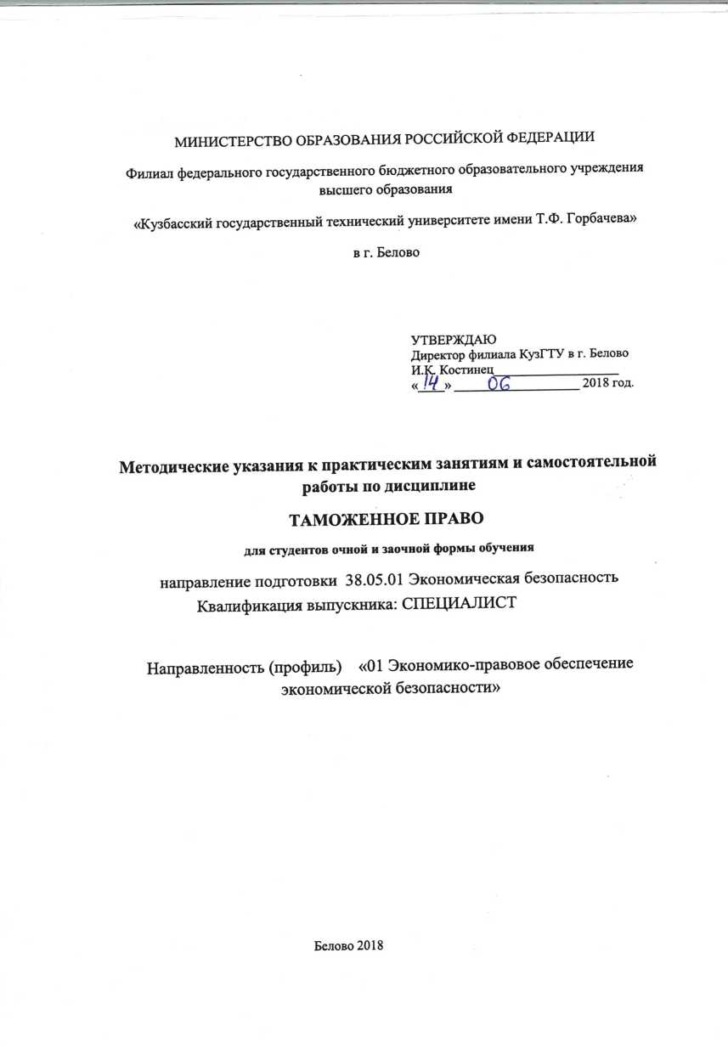

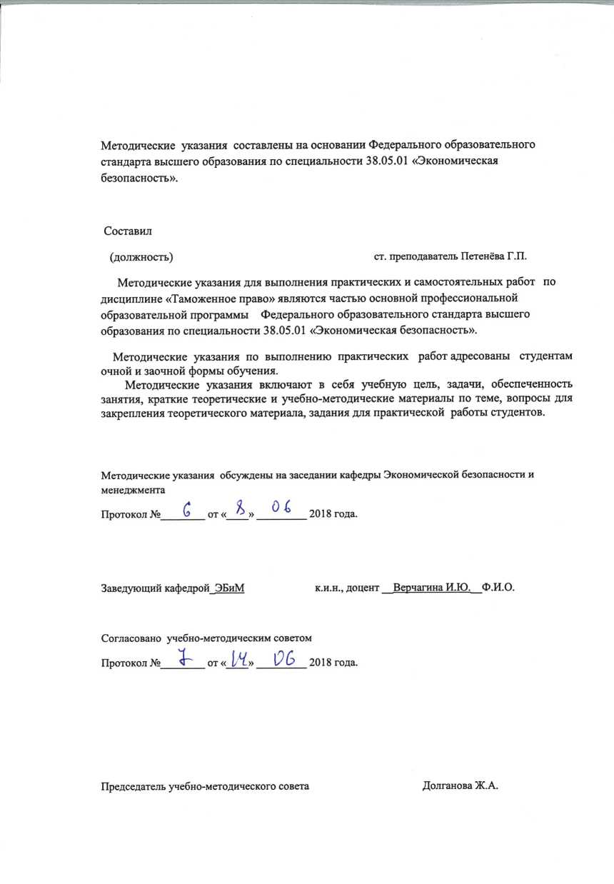

СОДЕРЖАНИЕ:
- Цели и задачи дисциплины
- Практические работы
  - Практическое занятие №1 по теме «Понятие таможенного дела и таможенного права»
  - Практическое занятие №2 Таможенная стоимость. Таможенные платежи.
  - Практическое занятие №3 по теме Таможенные процедуры
2.4. Практическое занятие №4 по теме Таможенный контроль
- Самостоятельная работа для студентов очной формы обучения
- Самостоятельная работа для студентов заочной формы обучения
- Вопросы к зачету
- Список литературы

Освоение дисциплины направлено на формирование профессиональных компетенций:
ПК-35 - владеть способностью анализировать состояние и перспективы развития внешнеэкономических связей и их влияние на экономическую безопасность.
Знать:
- взаимосвязь внешнеэкономической деятельности государства и его экономической безопасностью;
- требования таможенного законодательства и меры ответственности за его нарушение;
- содержание таможенных процедур, критерии выбора таможенной процедуры, условия и порядок изменения вида таможенной процедуры;
- систему и методы определения таможенной стоимости товаров.
Уметь:
- распознавать случаи нарушения законодательства в сфере таможенного дела;
- анализировать и систематизировать статистические данные в сфере внешнеэкономической деятельности государства;
- ориентироваться в существующей системе определения таможенной стоимости товаров, делать обоснованный выбор в пользу конкретного метода определения таможенной стоимости;
- на основе полученной при анализе документации информации делать вывод о наличии или отсутствии угроз экономической безопасности государства.
Владеть:
- навыками оценки состояния и перспектив развития внешнеэкономических связей государства;
- навыками оценки влияния внешнеэкономической деятельности государства на его экономическую безопасность;
- навыками соотнесения правовых явлений с их экономическими последствиями;
- навыками определения таможенной стоимости товаров;
- навыками чтения, интерпретации и анализа таможенной документации.
- Цели и задачи дисциплины.
1.1. Целью учебной дисциплины «Таможенное право» является формирование у студентов знаний, умений и навыков в области таможенного дела, необходимых для осуществления нормотворческой, правоприменительной, правоохранительной, экспертно-консультационной деятельности.
  - Поставленная цель достигается решением следующих задач:
    - В нормотворческой деятельности:
- формированием навыков критического анализа таможенного законодательства Таможенного союза и практики его применения, подготовки предложений по совершенствованию таможенного законодательства Таможенного союза.
    - В правоприменительной деятельности:
- формированием навыков обоснования и принятия в пределах должностных обязанностей административно-процессуальных решений и совершения административно-процессуальных действий;
- формированием навыков составления таможенных документов.
    - В правоохранительной деятельности:

-— пониманием роли, значения таможенной деятельности в области обеспечения законности, правопорядка, безопасности личности, общества и государства;
- изучением средств предупреждения, пресечения, выявления нарушений таможенных правил, а также раскрытия и расследования таможенных преступлений.
  - В результате изучения дисциплины студент должен:
знать
- место таможенного права в российской системе права;
- термины, применяемые в области таможенного дела;
- сущность управления в таможенной сфере;
- понятие таможенного права, предмет и метод таможенно-правового регулирования;
- сущность и содержание основных понятий, категорий, институтов таможенного права;
- соотношение таможенного права с другими отраслями права;
- систему таможенного права;
- особенности и виды таможенно-правовых норм, основные формы их реализации;
— источники таможенного права;
- специфику и разновидности таможенно-правовых отношений;
- правовой статус субъектов таможенного права;
- ответственность по таможенному праву;
- способы обеспечения законности в деятельности таможенных органов, сущность и виды таможенного контроля;
- таможенное право зарубежных стран;
уметь
- оперировать понятиями и категориями таможенного права;
- анализировать юридические факты и возникающие в связи с ними таможенные правоотношения;
- анализировать, толковать и правильно применять нормы таможенного права;
-— принимать решения и совершать юридические действия в точном соответствии с таможенным законодательством Таможенного союза;
- осуществлять правовую экспертизу нормативных правовых актов в сфере таможенного дела;
- давать квалифицированные юридические заключения и консультации;
- правильно составлять и оформлять таможенные документы;
владеть навыками
- работы с правовыми актами;
- анализа различных правовых явлений, юридических фактов, правовых норм и правовых отношений в сфере таможенного дела;
- анализа правоприменительной и правоохранительной практики;
- разрешения правовых проблем и коллизий;
- реализации норм таможенного права;
- принятия необходимых мер защиты прав человека и гражданина.
Практическое занятие -одна из основных форм учебы при изучении курса уголовного права, его цель заключается в отработке навыков практического применения норм таможенного права для решения вопросов, которые возникают в процессе функционирования уголовного законодательства.

Целью практического занятия является:
- углубление, систематизация, закрепление знаний;
- развитие общей культуры речи;
- формирование профессиональных и практических навыков, умение задавать вопрос и отвечать на него;

- аргументировано отстаивать свою точку зрения;
- применять полученные теоретические знания на практике (при решении задач).
На практических занятиях рассматриваются теоретические вопросы и рассматриваются задачи, решение которых выносится на самостоятельную работу.
Процесс решения задач можно условно разделить на три этапа:
- предыдущее изучение указанной литературы и нормативно правовых актов;
- решение задач в порядке домашнего задания (с короткой записью в тетради);
- разбор решения в аудитории.
При решении задач необходимо исходить с того, что все фактические обстоятельства, изложенные в тексте, предусматриваются установленными и доказанными, а лица, которые фигурируют в фабуле задачи, информированы об этих обстоятельствах и, осознают их значение, если другое не оговорено в условии задачи.
Студентам рекомендуется начинать выполнять домашнее задание с ответов на поставленные теоретические вопросы. Для этого следует обратиться к тем источникам, в которых содержится ответ на такие вопросы.
- Практические работы

2.1 Практическое занятие № 1 по теме «Понятие Таможенного дела и таможенного права»
Вопросы:
- История таможенного дела.
- Понятие и структура таможенного дела в РФ.
- Организация таможенного дела в РФ.
- Источники и субъекты таможенного права.
- Таможенный союз.
- Нормативно-правовая база таможенного регулирования.
- Таможенная политика.
- Тарифное и нетарифное регулирование ВЭД.

Задание 1
Дайте понятие единой таможенной территории Евразийского Экономического Союза и таможенной границы. В чём различие таможенной границы от государственной границы?

Задание № 2
Поясните, что такое таможенная политика. Виды таможенной политики. Какая политика проводилась в РФ в начале 90-х годов XX века? Какая политика проводится в настоящее время в РФ? Каковы цели современной таможенной политики? Каковы основные задачи должна решать таможенная политика с учётом вступления России во Всемирную торговую организацию (ВТО)?

Задание № 3
Какие методы регулируют таможенные отношения. Определите, какой метод регулируют следующие таможенные правоотношения:

- Лица, перемещающие товары через таможенную границу, сами определяют, какая таможенная процедура избирается для своих товаров.
- Согласно ст. 6 ФЗ РФ «О таможенном регулировании в РФ» положения актов законодательства РФ о таможенном деле, а также иных правовых актов РФ в области таможенного дела, улучшающие положение лиц, имеют обратную силу, если прямо предусматривают это.
- Согласно ст. 8 ФЗ РФ «О таможенном регулировании в РФ», никто не может быть привлечен к ответственности за нарушение актов таможенного законодательства Таможенного союза, законодательства РФ о таможенном деле и (или) иных правовых актов РФ в области таможенного дела, если такое нарушение вызвано неясностью правовых норм, содержащихся в таких актах.

Задание 4
Назовите основные источники таможенного права. Охарактеризуйте Конституцию РФ как источник таможенного права. Регулируют ли таможенные отношения нормативные правовые акты субъектов РФ, органов местного самоуправления?

Задание № 5
Определите действие актов законодательства РФ о таможенном деле и иных правовых актов РФ в области таможенного дела во времени, в пространстве и по кругу лиц.

Задание № 6
При расследовании было установлено, что на территорию Российской Федерации резко увеличился импорт труб алюминиевых. После уплаты всех таможенных платежей их стоимость на рынке получалась в два раза ниже, чем стоимость аналогичных изделий отечественного производства. Соответственно российские предприятия оказались на грани банкротства, поскольку торговые сети отказались работать с ними. Вся продукция оставалась на складах предприятий.
Какие меры могут предотвратить экономический крах предприятий?

Задание № 7
Ввоз на территорию РФ семян овощных культур привело к значительному ущербу для селекционеров. Это связано с тем, что российские семена стоят дороже, чем импортные. После проведения расследования установлено, что в Россию ввозятся семена из западноевропейских стран, в которых государства оказывают финансовую помощь в форме субсидий предприятиям, занимающихся селекцией. Соответственно, цена импортных семян на российском рынке ниже, чем отечественных.
Какие меры могут помочь развитию российской селекции?
Вопросы для самоконтроля
- Сформулировать понятие таможенного права.
- Соотношение понятий «таможенное дело» и «таможенное право».
- В чем заключается особенность правоотношений, именуемых таможенными правоотношениями?
- Перечислить виды субъектов таможенного права.
- Имеет ли право юридическое лицо, являющееся некоммерческой организацией, заниматься внешнеэкономической деятельностью? Ответ обосновать.
- В чем, на ваш взгляд, практическая польза от систематизации норм таможенного права?
- Чем, на ваш взгляд, обусловлено множество источников таможенного права? -
- Каковы критерии группировки источников таможенного права?

- В каком случае тот или иной нормативно-правовой акт может быть отнесен к системе источников таможенного нрава?
- Каковы место и роль издаваемых субъектами Российской Федерации и их органами государственной власти нормативных правовых актов в системе источников таможенного права?
- Практическое занятие по теме «Таможенная стоимость и таможенные платежи.
Вопросы:
- Таможенная стоимость товаров и методы ее определения.
- Таможенные платежи, их характеристика.
- Порядок исчисления таможенных платежей.
- Порядок и сроки уплаты таможенных платежей.
- Взыскание таможенных платежей.

Задание № 1
В каком порядке декларируется ввоз на территорию России легковых автомобилей, предназначенных для официальных нужд консульского учреждения Итальянской Республики? Возникает ли необходимость уплаты таможенных платежей при ввозе указанных автомобилей?

Задание № 2
Предприниматель Носов поместил на хранение на складе временного хранения таможенного органа товар, общим весом 2 тонны на срок 50 дней. Какой размер таможенного сбора он должен уплатить?

Задание № 3
Поясните, что представляют собой тарифные преференции, тарифные квоты, тарифные льготы. На каких основаниях они предоставляются?

Задание № 4
Гражданин Российской Федерации, постоянно проживающий в иностранном государстве за пределами государств - членов Таможенного союза, временно ввез на таможенную территорию Таможенного союза автомобиль для личного пользования, зарегистрированный в иностранном государстве. Должны ли в данном случае уплачиваться таможенные платежи?

Задание № 5
В международном почтовом отправлении из США в Российскую Федерацию в адрес физического лица отправлен товар - ноутбук стоимостью 1200 евро. Нужно ли будет физическому лицу - получателю товара уплачивать какие-либо таможенные платежи и в какой сумме?
Вопросы для самоконтроля:
- В рамках каких таможенных режимов перемещаются через таможенную границу транспортные средства?
2 Условия, при наличии которых физическое лицо вправе претендовать на применение упрощенного (льготного) порядка перемещения товаров через таможенную границу?

- При одновременном наличии каких условий ввоз товаров в Российскую Федерацию осуществляется с полным освобождением от уплаты таможенных платежей и применения к этим товарам запретов и ограничений по законодательству о государственном регулировании внешней торговли?
- Какие товары, перемещаемые через таможенную границу физическими лицами, подлежат в обязательном порядке письменному декларированию на таможне?
- На какую сумму и в каком количестве (вес) вправе физические лица провезти через таможенную границу (ввезти в Российскую Федерацию) товары с полным освобождением от уплаты таможенных платежей?
- Каким образом будут взиматься таможенные платежи, если физическим лицом в Россию ввезен товар, стоимость которого составляет 1500 долларов США., а вес — 35 кг? А если стоимость — 1500 долларов США, а вес — 57 кг?
- Применяется ли упрощенный, льготный порядок перемещения товаров через таможенную границу в отношении автомобилей (транспортных средств), ввозимых в Российскую Федерацию физическими лицами? Если «да», то что этот порядок предусматривает (какие условия)?
- Существуют ли какие-нибудь стоимостные или весовые ограничения на свободный (имеется ввиду — без уплаты таможенных платежей) вывоз из Российской
- Практическое занятие по теме «Таможенные процедуры»
Вопросы:
- Виды и содержание таможенных процедур.
- Выбор таможенной процедуры и порядок ее изменения.
- Условия помещения товаров под таможенные процедуры.
- Возникновение и прекращение обязанности по уплате таможенных пошлин, налогов в отношении товаров, помещаемых под таможенные процедуры.

Задание № 1
Российская организация намерена поместить под таможенную процедуру экспорта произведенный в Российской Федерации товар. В связи с этим обстоятельством товар размещен на транспортном средстве в зоне таможенного контроля на складе временного хранения.
Необходимо ли этот товар помещать на временное хранение до подачи в отношении товара декларации на товары?

Задание № 2
Предприниматель Токарев ввозит на территорию РФ компьютеры с целью последующей их реализации в торговой сети. В соответствии с какой таможенной процедурой он должен оформлять ввезённые товары?

Задание 3
Проанализируйте главу 29 ТК ТС и раздел VI ФЗ РФ № 311 и определите в зависимости от устанавливающих нормативных правовых актов, какие таможенные процедуры относятся к следующим группам:
- процедуры, устанавливаемые только ТК ТС;

- процедуры, устанавливаемые ТК ТС и международными договорами государств - членов Таможенного союза;
- устанавливаемые ТК ТС и законодательством государства - члена Таможенного союза в соответствии с условиями и в отношении категории товаров, определенных решением Евразийской экономической комиссии
- срочные таможенные процедуры - срок ограничен;
- бессрочные таможенные процедуры - срок не ограничен.

Задание № 4
Предприниматель Токарев ввозит на территорию РФ компьютеры с целью последующей их реализации в торговой сети. В соответствии с какой таможенной процедурой он должен оформлять ввезённые товары?

Задание № 5
Российская организация намерена поместить под таможенную процедуру экспорта произведенный в Российской Федерации товар. В связи с этим обстоятельством товар размещен на транспортном средстве в зоне таможенного контроля на складе временного хранения. Необходимо ли этот товар помещать на временное хранение до подачи в отношении товара декларации на товары?
Вопросы для самоконтроля:
- Что такое таможенная граница России л совпадает ли она с ее Государственной границей?
- Что означает термин «внутренняя таможенная граница» и какой она при этом еще бывает?
- В каком случае транспортные средства в общепринятом понимании этого понятия не являются таковыми в соответствии с таможенным законодательством?
- Что такое «таможенная операция» и как это понятие соотносится с понятием «таможенная процедура»?
- В чем специфика таможенной пошлины как разновидности таможенных платежей? Ответ сформулировать через соотношение двух понятий.
- Перечислить основные принципы перемещения товаров через таможенную границу Российской Федерации.
- Может ли быть отказано потенциальному участнику внешнеэкономической деятельности в выдаче Учетной карты участника ВЭД? Если «да», то как это соотносится с таким принципом таможенного права, как «равное право всех лиц на ввоз и вывоз товаров и транспортных средств»?
- Что означает принцип «соблюдения запретов и ограничений при перемещении товаров через таможенную границу» и исходя из каких соображений, а также кто может вводить такие запреты и ограничения?
- Кто должен возместить расходы лицу, перемещающему товары через границу, либо перевозчику, если эти расходы возникли в связи с введением ограничений на ввоз и вывоз товаров?
- Кто имеет право на возмещение за счет федерального бюджета убытков, связанных с участием России в международных экономических санкциях, и каков порядок реализации этого права?
- Практическое занятие по теме «Таможенный контроль»

Вопросы:
- Таможенный контроль: понятие, виды, формы.
- Принципы проведения таможенного контроля.
- Ответственность за нарушение таможенного законодательства: административная, уголовная.
- Правоохранительная деятельность таможенных органов

Задание № 1
Организация, являясь автомобильным перевозчиком, занимается доставкой иностранных товаров из Европы в Россию. В отношении транспортных средств организации таможенные органы проводят таможенный контроль с использованием инспекционно - досмотровых комплексов.
К какой форме таможенного контроля относится такой контроль - таможенному досмотру или осмотру?

Задание № 2
В каких случаях таможенный орган вправе проводить таможенный досмотр в отсутствие декларанта, иных лиц, обладающих полномочиями в отношении товаров, и их представителей?

Задание № 3
В ходе осуществления таможенным органом Российской Федерации таможенного контроля для проведения таможенной экспертизы должностным лицом таможенного органа были изъяты образцы товара. При изъятии присутствовало физическое лицо, перемещавшее товар через таможенную границу. Указанное лицо не владеет русским языком. Должен ли присутствовать при изъятии образцов переводчик?

Задание № 4
При наличии, каких условий таможня несёт ответственность за убытки или вред, причинённые действиями её сотрудников участнику внешнеэкономической деятельности? Несёт ли ответственность должностное лицо таможенного органа материальную ответственность за ущерб, причинённый им участнику внешнеэкономической деятельности вследствие добросовестного исполнения приказа своего начальника?

Задание № 5
Может ли быть применена санкция в виде конфискации транспортного средства, принадлежащего российской организации, в случае если организацией на этом транспортном средстве на территорию РФ с территории Украины незаконно были ввезены товары вне пункта пропуска?

Задание № 6
Российской организацией, являющейся импортером товаров по внешнеэкономическому контракту и получившей разрешение таможенного органа на выпуск товаров до подачи декларации на товары, был не соблюден установленный срок подачи в таможенный орган таможенной декларации и необходимых документов, то есть совершено административное правонарушение, предусмотренное ч. 1 ст. 16.12 КоАП РФ. Возможно ли привлечение в качестве субъекта ответственности за данное правонарушение таможенного представителя, осуществлявшего таможенное декларирование товаров от имени такой организации?

Вопросы для самоконтроля
- В чем заключается сущность таможенного контроля?
- Назовите основное назначение зон таможенного контроля
- Каков срок представления документов и сведений, необходимых для проведения таможенного контроля?
- Охарактеризуйте принцип применения системы .управления рисками.
- В чем состоит отличие устного опроса от получения объяснений?
- Назовите особенности проведения таможенного осмотра и таможенного досмотра.
- В чем основное различие таможенного осмотра и таможенного досмотра?
- Какие технические средства могут использоваться в процессе проведения таможенного контроля?
- Каковы основания уголовной ответственности в таможенной сфере?
- К какой группе преступлений законодатель относит преступные посягательства в таможенной сфере?
- Какой размер таможенных платежей, за уклонение от уплаты которых предусмотрена уголовная ответственность ст. 194 УК, признается крупным и особо крупным?
- Каков порядок и принципы назначения административного наказания за нарушение таможенного законодательства?
- Какие меры административной ответственности за нарушения таможенных правил предусмотрены в КоАП РФ?

3. Самостоятельная работа для студентов очной формы обучения
Цель самостоятельной работы студентов заключается в глубоком, полном усвоении учебного материала и в развитии навыков самообразования.
Самостоятельная работа включает такие формы работы, как:
-конспектирование первоисточников;
-получение консультаций для разъяснений по вопросам изучаемой дисциплины;
-подготовка ответов на вопросы тестов;
-подготовка к зачету.
Самостоятельна работа выдается преподавателем после выполнения практических работ. Студент должен выполнить самостоятельную работу в срок назначенный преподавателем. Каждая самостоятельная работа подлежит оцениванию.

3.1.Темы самостоятельного изучения и конспектирования для студентов очной формы обучения

Тема Таможенное дело и таможенное право.
Рассмотреть следующие вопросы:
- информирование об актах таможенного законодательства Таможенного союза, законодательства РФ о таможенном деле и об иных правовых актах РФ в области таможенного дела;
- консультирование по вопросам таможенного дела и иным вопросам, входящим в компетенцию таможенных органов;
- участие в формировании и реализации государственной политики в области таможенного дела некоммерческих организаций, объединяющих лиц, осуществляющих деятельность, связанную с ввозом товаров в РФ и их вывозом из РФ, а также лиц, осуществляющих деятельность в сфере таможенного дела.

Тема Таможенные процедуры
Рассмотреть следующие вопросы:
- таможенная статистика внешней торговли РФ;
- специальная таможенная статистика: - сбор, обработка и передача сведений в сфере таможенного дела;
- статистика взаимной торговли с государствами - членами Таможенного союза;
- применение Товарной номенклатуры внешнеэкономической деятельности;
- классификация товаров;
- порядок принятия решения по классификации товара в несобранном или разобранном виде;
-определение и заявление страны происхождения товаров;
- определение, декларирование, контроль и корректировка таможенной стоимости товаров.

Тема Таможенные платежи.
Рассмотреть следующие вопросы:
- виды таможенных сборов;
- плательщики таможенных сборов;
- порядок исчисления таможенных сборов. Применение ставок таможенных сборов. Применение курса иностранной валюты;
- сроки уплаты таможенных сборов. Порядок и формы уплаты таможенных сборов
- освобождение от уплаты таможенных сборов.

Тема Таможенные процедуры
Рассмотреть следующие вопросы:
- органы осуществляющие таможенный контроль;
- общие правила принудительного взыскания таможенных пошлин, налогов;
- требование об уплате таможенных платежей. Акт таможенного органа об обнаружении факта неуплаты или неполной уплаты таможенных платежей;
- взыскание таможенных платежей за счет денежных средств, находящихся на счетах плательщика в банках (бесспорное взыскание).

Тема Таможенный контроль и ответственность
Рассмотреть следующие вопросы:
- виды таможенных преступлений;
- контрабанда (ст. 188 УК РФ);
- незаконный экспорт технологий, научно-технической информации и услуг, используемых при создании оружия массового поражения и военной техники (ст. 189 УК РФ);
- невозвращение на территорию РФ предметов художественного, исторического и археологического достояния народов РФ и зарубежных стран (ст. 190 УК РФ);
- невозвращение из-за границы средств в иностранной валюте (ст. 193 УК РФ);
- уклонение от уплаты таможенных платежей (ст. 194 УК РФ).

4. 3АОЧНАЯ ФОРМА ОБУЧЕНИЯ
Самостоятельная работа студента заочной формы обучения оформляется на писчей бумаге формата А4, с использованием печатающих устройств, шрифт - Times New Roman, размер шрифта - 14, интервал строк -1,5. Объем не более 15 страниц.

Тема самостоятельной работы определяется преподавателем. Работа должна быть предоставлена преподавателю для проверки за 7 дней до начала сессии.
Студент заочной формы обучения допускается к зачету только при выполнении самостоятельной работы.
Задания для самостоятельного изучения и конспектирования
Тема Таможенное право и таможенное дело
1.1 Нормативно-правовая база таможенного регулирования
Рассмотреть следующие вопросы:
- международные договоры
- правовая база Таможенного союза;
- законодательство Евразийского Экономического Союза и РФ о таможенном деле;
- законодательство РФ о налогах и сборах
- валютное законодательство РФ
- действие актов законодательства РФ и иных правовых актов о таможенном деле в пространстве.
- Субъекты таможенного права
Рассмотреть следующие вопросы:
- субъекты таможенных правоотношений;
- декларант;
- физические лица государства - члена Таможенного союза;
- иностранцы и лица без гражданства; - физическое лицо, перемещающее товары для личного пользования;
- физическое лицо, пользующееся таможенными льготами в соответствии с главой 45 ТК ТС

Тема Таможенные процедуры
- Виды и содержание таможенных процедур
Рассмотреть следующие вопросы:
- классификация товаров и транспортных средств, перемещаемых через таможенную границу Таможенного союза;
- страна происхождения товаров;
- иностранные товары и товары Таможенного союза;
- товары для личного пользования;
- товары для коммерческих целей.
- Методы государственного регулирования внешнеторговой деятельности
Рассмотреть следующие вопросы:
- методы таможенно-тарифного регулирования;
- товарная номенклатура внешнеэкономической деятельности;
- меры нетарифного регулирования внешней торговли;
- меры экономического характера;
- меры нетарифного регулирования административного характера;
- меры нетарифного регулирования технического характера.

Тема Таможенные платежи
Рассмотреть следующие вопросы:
- общие правила принудительного взыскания таможенных пошлин, налогов;
- требование об уплате таможенных платежей;
- акт таможенного органа об обнаружении факта неуплаты или неполной уплаты таможенных платежей;
- взыскание таможенных платежей за счет денежных средств, находящихся на счетах плательщика в банках (бесспорное взыскание);

- обращение взыскания на обеспечение уплаты таможенных пошлин, налогов;
- приостановление операций по счетам (счету) плательщика таможенных пошлин, налогов (организаций или индивидуальных предпринимателей) в банк;
- взыскание таможенных пошлин, налогов за счет товаров, в отношении которых таможенные пошлины, налоги не уплачены.
Тема Таможенный контроль
- Ответственность в таможенно-правовой сфере
Рассмотреть следующие вопросы:
- правонарушения и ответственность по таможенному праву;
- уголовная ответственность за таможенные преступления;
- основные группы административных правонарушений, предусмотренных КоАП РФ;
- дисциплинарные взыскания сотрудников таможенных органов.
- Особенности применения уголовной ответственности за таможенные преступления
Рассмотреть следующие вопросы:
- виды таможенных преступлений;
- контрабанда (ст. 188 УК РФ). Незаконный экспорт технологий, научно-технической информации и услуг, используемых при создании оружия массового поражения и военной техники (ст. 189 УК РФ);
- невозвращение на территорию РФ предметов художественного, исторического и археологического достояния народов РФ и зарубежных стран (ст. 190 УК РФ);
- невозвращение из-за границы средств в иностранной валюте (ст. 193 УК РФ);
- уклонение от уплаты таможенных платежей (ст. 194 УК РФ).
- Вопросы к зачету
- История таможенного дела.
- Понятие и структура таможенного дела в РФ.
- Организация таможенного дела в РФ.
- Источники и субъекты таможенного права.
- Таможенный союз.
- Нормативно-правовая база таможенного регулирования.
- Таможенная политика.
- Тарифное и нетарифное регулирование ВЭД.
- Таможенная стоимость товаров и методы ее определения.
- Таможенные платежи, их характеристика.
- Порядок исчисления таможенных платежей.
- Порядок и сроки уплаты таможенных платежей.
- Взыскание таможенных платежей.
- Виды и содержание таможенных процедур.
- Выбор таможенной процедуры и порядок ее изменения.
- Условия помещения товаров под таможенные процедуры.
- Возникновение и прекращение обязанности по уплате таможенных пошлин, налогов в отношении товаров, помещаемых под таможенные процедуры.
- Таможенный контроль: понятие, виды, формы.
- Принципы проведения таможенного контроля.
- Ответственность за нарушение таможенного законодательства: административная, уголовная.
- Правоохранительная деятельность таможенных органов.
- Правонарушения и ответственность по таможенному праву.
- Дисциплинарная ответственность в таможенной сфере.

6 Перечень основной и дополнительной учебной литературы, необходимой для освоения дисциплины "Таможенное право"
- Основная литература
- Таможенное право : учебник для академического бакалавриата / под общ. ред. А. В. Зубачу. — М.: Издательство Юрайт, 2017. — 479 с. — (Серия : Бакалавр. Академический курс). — ISBN 978-5-534-00180-8. — Режим доступа: www.biblio- online.ru/book/9AF51B95-4D87-437D-88C1 -3 A4F995E3F45.
- Маховикова, Г. А. Таможенное дело [Текст]: учебник и практикум для академического бакалавриата [для студентов вузов, обучающихся по экономическим направлениям и специальностям] / Г. А. Маховикова, Е. Е. Павлова ; С.-Петерб. гос. экон, ун-т. - Москва : Юрайт, 2016. -408 с.
- Дополнительная литература
- Сидоров, В. Н. Таможенное право. Практикум : учебное пособие для академического бакалавриата / В. Н. Сидоров. — 2-е изд., перераб. и доп. М. Издательство Юрайт, 2017. — 267 с. — (Серия : Бакалавр. Академический курс). — ISBN 978-5-9916-1350-7. — Режим доступа: www.biblio-online.ru/book/4E029C8C-432D-463C- 9C2B-919FE772F966.
- Сидоров, В. Н. Таможенное право : учебник для академического бакалавриата / В. Н. Сидоров. — 6-е изд., перераб. и доп. — М. : Издательство Юрайт, 2015. — 512 с. — (Серия : Бакалавр. Академический курс). — ISBN 978-5-9916-4379-5. — Режим доступа: www.biblio-online.ru/book/BC9EE13D-35E4-40FB-A46A-E9A31732D792.
- Методическая литература
1. Калашникова, Е. А. Таможенное дело [Электронный ресурс] : методические указания по подготовке к практическим занятиям для студентов специальности 080101.65 «Экономическая безопасность» / Е. А. Калашникова; ФГБОУ ВПО «Кузбас. гос. техн, ун-т им. Т. Ф. Горбачева», Каф. финансов и кредита. - Кемерово : Издательство КузГТУ, 2013. - 73с. - Режим доступа: http://librarv.kuzstu.ru/meto.php?n=6748. - Загл. с экрана. (24.12.2016)
2.Калашникова, Е. А. Таможенное дело [Электронный ресурс] : методические указания к самостоятельной работе для студентов специальности 080101.65 «Экономическая безопасность» очной формы обучения / Е. А. Калашникова, ФГБОУ ВПО «Кузбас. гос. техн, ун-т им. Т. Ф. Горбачева», Каф. финансов и кредита. — Кемерово, Издательство КузГТУ, 2013. — 11 с. — Режим доступа. http://librarv.kuzstu.ru/meto.php?n=7134. - Загл. с экрана. (24.12.2016)

